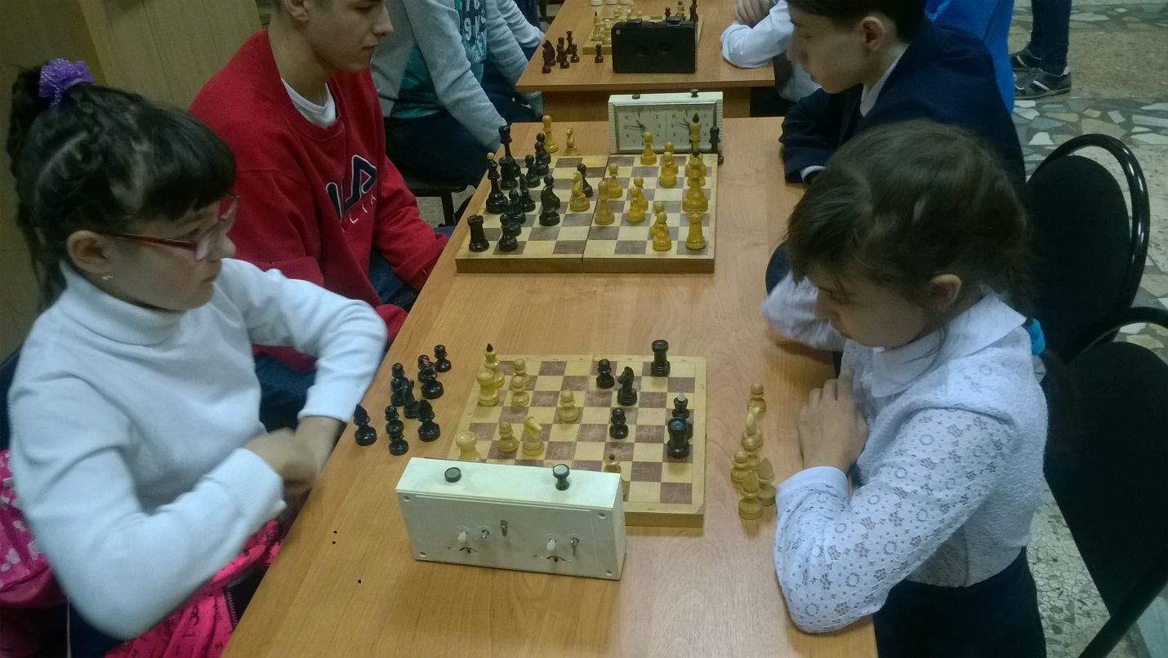

Соревнования по шахматам в рамках районной Спартакиады школьников

